**2017-2018学年惠州九年级第一次月考物理试题【word版无答案】**

**由于版式的问题，试题可能会出现乱码的现象，为了方便您的阅读请点击全屏查看**

考试范围:11.1-13.2 考试时间: 80分钟; 满分：100分

一、选择题(每小题3分，共30分)

1.下列粒子带负电的是: （）

A.原子核 B.质子

C.电子D.中子

2..某档案馆的保密室进出门有下列要求：甲、乙两资料员必须同时用各自的钥匙(s甲，s乙分别表示甲、乙两资料员的钥匙)使灯亮才能进入保密室；而馆长只要用自己的钥匙(s馆长表示馆长的钥匙)使灯亮就可以进入保密室。下列电路中符合上述要求的是（ ）

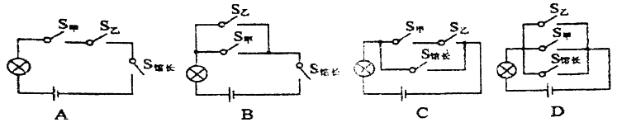

3.下列是小明的物理笔记摘抄，有关说法正确的是（）

A.机械效率越高的机械做功越快

B.只要保养得当，减小摩擦,热机效率可达100%

C.某种燃料燃烧时没有完全燃烧，但其热值不变

D.热传递过程中热量从内能多的物体向内能少的物体传递

4.惠州市为了杀灭美国白蛾调动了直升飞机，在灾区上空喷洒生物农药，飞机在某一高度水平匀速飞行喷洒农药的过程中，飞机的（ ）

A.动能减小，重力势能减小

B.动能不变，重力势能不变

C.动能减小,重力势能不变

D.动能增大，重力势能减小

5.关于物体的内能，下列说法中正确的是（）

A.温度为O℃的物体没有内能

B.同一物体温度升高，它的内能一定增大  
C.热传递是改变物体内能唯一的方法

D.温度相等的1kg水和100g的水内能相同  
6.在如图2所示的四个过程中，食物、温度计、水和圆木的内能都会发生改变，其中利用做功的方式来改变物体内能的是（）

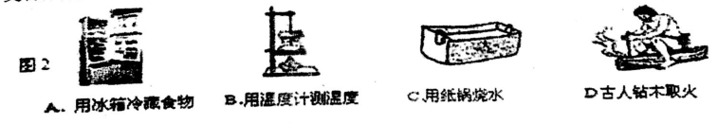

7.下图中表示汽油机做功冲程的是（）

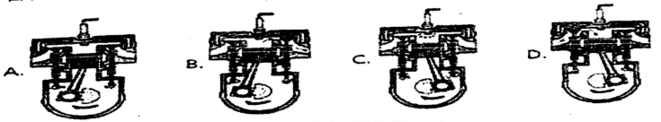

8.水具有比热容大的特点，下列现象及应用与此特点无关的是（）

A.海边昼夜温差比内陆小

B.夏天在教室地板上洒水，感觉变凉爽

C.冬天的暖气设备用热水供暖

D.用水来冷却汽车发动机

9.两个相同的容器分别装满了质量相同的甲、乙两种液体。用同一热源分别加如热，液体温度与加热时间关系如图所示，根据图线可知（）

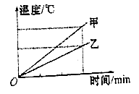

A.甲液体的比热容大于乙液体的比热容  
B.如果升高相同的温度，两液体吸收的热量相问

C.加热相同的时间，甲液体吸收的热量大于乙液体吸收的热量

D.加热相间的时间，甲液体升高的温度比乙液体升高的温度多

10.如图，斜面长s为1.2m、高h为0.3m.现将重为16N的物体沿彩面向上从低端匀速拉到顶端，若拉力F为5N,拉力的功率为3W,则下列说法不正确的是（）

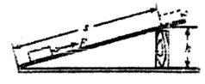

A.拉力做的总功为4.8J

B.斜面的机械效率为80%

C.提升物体所做的有用功为:4.8J

D.物体由斜面底端运动到顶端用时2S

二、填空题(每空1分,共18分)

11.改变内能有不同的方式，如图甲所示是向装有少量水的瓶子内不断打气，当瓶塞跳起来时，可以看到瓶内出现白雾，这是瓶内的水蒸气通过 的方式使本身的内能减小,温度降低，水蒸气液化形成小水珠:如图11乙所示电热棒是通过 的方式对烧杯中的水进行加热的，这两种方式对改变物体内能是的.

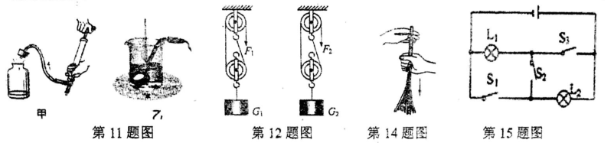

12.如图所示，小王用两个相同的滑轮组(摩擦不计).分别将重力不同的两个物体匀速提高到相同高度，其中G1>G2,则所用的拉力F1____F2,拉力所做的有用功W1_ _W2,其机械效率η1 η2(选填“>”“<”或“=”).

13,一台单缸四冲程汽油机，飞轮转速是2400r/min，该汽油机每秒对外做功_____次，完成冲程__ _个：若每次做功5000J，则该单缸四冲程汽油机的功率是______W

14.将塑料绳的一端扎紧，尽可能将其撕成更多的细丝，用干燥的手从上向下捋几下，观察到如图所示的现象，这是因为塑料丝带了 (选填“同种”或“异种”)电荷而互相排斥，这与______的工作原理相同，这种使塑料丝带电的方法称为_ _。

15.如右上图只闭合S2时，L1与L2_____联.闭合S1;S3断开S2时，L1与L2_____联.同时闭合S1、S2、S3将会发生_ 现象。

16.如图甲所示，水平地面上一物体，受到方向不变的水平推力F的作用，F的大小与时间t关系和物体速度v与时间t的关系如图乙所示。则第2秒末时，物体处于 状态，第6秒末到第9秒末，推力F做功_ J。第5秒末物体所受摩擦力_____N.

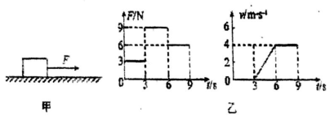

三、作图题(共5分,本题图在答题卷)

17.(1)如图所示的滑轮组，物重G=90N,动滑轮重10N,现用45N的力就能匀速提升重物，在图中画出绳的绕法;

(2)如图所示的实物连接电路，请画出它的电路图。

四.实验题: (共17分)

18.(5分)小明测一滑轮组机械效率时收集的有关数据。

|  |  |  |  |  |  |  |
| --- | --- | --- | --- | --- | --- | --- |
| 项目 | 动滑轮重 | 物重G/N | 钩码上升  高度h/m | 动力F/N | 动力作用  点移动距离s/m | 滑轮组的机械效率η |
| 数据 |
| 次数 |
| 1 | 0.5 | 1 | 0.1 | 0.7 | 0.3 | 47.6% |
| 2 | 0.5 | 2 | 0.1 | 1.1 | 0.3 | 60.6% |
| 3 | 0.5 | 4 | 0.1 | 2 | 0.3 |  |

(1)将表格中的数据补充完整.

(2)该滑轮组拉起动滑轮的绳子股数是____股。 (3)用同一滑轮组提升不同重物至同一高度，提升的物重增加时，所做的存用功将__ (选填“变大”“ 变小”“或“不变)，进一步分析可知，在动滑轮和绳重一定的情况下: 该滑轮组的机械效率与_____有关.  
(4)第一次实验中：钩码上升0.1m所用的时间为1.5s,则动力的功率为_____W.

19.(7分)如图是探究“物体动能的大小与什么因素有关”的实验示意图.

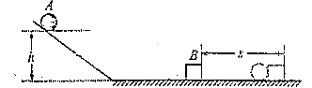

(1)该实验物体的动能是指物体______选填“A”或“B”)的动能.

(2)该实验物体动能的大小是通过 来反映的，  
(3)该实验物体的速度是指物体A从斜面上静止滚下与物体B碰撞时_(选填“碰前A”“碰后A”“碰前B”或“碰后B”)的速度，它是通过____(选填“.高度”或“质量”)来改变的.

(4)实验中多次让物体从斜面同一高度上静止滚下时，应改变_____选填“物体A”或“物体B”)的质量，这是为了研究物体动能与______的关系.

(5)关于该实验的说法中，不正确的是（ ）

A.该实验的设计思路是采用转换法，用木块移动的距离来表示动能的大小

B.该实验研究的基本方法是控制变量法，如分别控制小球滚下的高度、小球的质量等

C.在实验器材的选择上，可以不考虑斜面的光滑程度、被撞木块的质量和软硬等因素

D.实验过程中，让同一小球从不同高度滚下，目的是让小球获得不同的运动速度

20.(5分)小王同学参加了学校物理兴趣小组，在与同学探究“沙子和水谁的吸热本领大”时,用两个相同的容器分别装有质量都是200g的沙子和水，用两只完全相同的酒精灯在相同环境下分别加热。他们绘制出沙子与水的温度随加热时间变化的图像如图所示。已知酒精的热值是3.0x107J/kg;水的比热容是4.2x103J/(kg/℃),设加热时酒精灯平均每分钟消耗0.8g酒精，则：

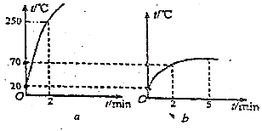

(1) 图中a图是____(填沙子或水)吸热升温的图像。

(2) 给水加热持续了10min时间，消耗的酒精如果完全燃烧将放出 J的热量。

(3) 沙子的比热容为_____J/(kg/℃),经对比可以得出_____吸热能力较强(选填沙子或水)。

(4) 根据图中b图可得出该加热装置物质吸热效率是.

五、计算题(7+6=13分)

21. 如图所示，工人用200N的拉力，在15s的时间内，将重500N的建筑材料提升到6m高的楼顶上，求：  
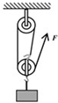  
（1）该过程中拉力所做的总功；  
（2）该滑轮组的机械效率；  
（3）不计绳与滑轮组间的摩擦及绳重时，动滑轮的重力．

22.小明家利用天然气灶烧40kg初温为20℃的水，水的温度升高了25℃。

求：(1)水吸收的热量?

(2)若换用焦炭来烧这些水，且焦炭完全燃烧放出热量的40%被水吸收，则需要完全燃烧多少kg焦炭? [q焦炭=3×107J/kg，C水=4.2×103J(kg/℃)]

六、综合能力题; (每空1分,共17分)

23.(6分) 阅读短文,

地球同步卫星

人造地球同步卫星发射过程可简化为点火加速、离开大气层后关闭发动机自由上升和调整姿态三个阶段。从地面上看，它相对于地球静止于赤道上空，与地球转动同步，故称地球同步卫星。在赤道上空约为36000km的高度上布设3颗通讯卫星，可实现除两极外的全球通讯。地球同步卫星常用于通讯、气象、广播电视、导弹预警、数据中继等方面，以实现对同一地区的连续工作。

(1)同步卫星相对于地面是______(选填“运动”或“静止”)的。

(2)点火加速阶段中能量转化为：化学能→内能→______能。

(3) 同步卫星在点火加速阶段中动能____，重力势能 _，机械能 (选填“增大”“减小”或“不变”)

24.(6分) 在探究“斜面的倾斜程度对斜面机械效率的影响”时,某物理兴趣小组的同学提出了三种不同的猜想：

A.斜面越倾斜斜面机械效率越高

B.斜面越倾斜斜面机械效率越低

C.斜面的机械效率与斜面的倾斜程度无关

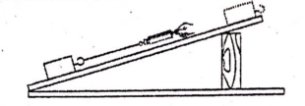

他们用如图所示探究装置，在不同的倾斜程度下做了三次实验.请回答下列问题:

(1)每次实验时，斜面的光滑程度和沿斜面被拉的物体应该_ _(选填“相同”或“不相同”); 改变斜面的倾斜程度是指改变(选填“斜面的长度”“斜面的高度”或“斜面与水平面的夹角”); 实验时应把物体沿着斜面往上缓慢拉动，

(2)在以下六个物理量中; 被拉物体的重悬G、弹簧测力计的拉力F、斜面的长度L、斜面的高度H、物体在斜面上通过的距高s、物体上升的高度h,实验必须要测量的物理量是______(只填所测物理量符号);用需要测量的物理量符号表示斜面机械效率的计算式是n=____ _.

(3)如果猜想C是正确的,则在三次倾斜程度逐渐增大的实验中，由实验数据代入斜面机械效率的计算式得到的值就应该 (选填“逐渐增大”“逐渐减小”或“基本不变”).如果在三次倾斜程度逐渐增大的实验中，由实验数据代入斜面机械效率的计算式得到的值逐渐增大，说明实验前的猜想_ _是正确的.(填序号)

25. 阅读下面的短文，回答问题。

太阳能热水器

太阳能热水器可以利用太阳能把水从低温加热到高温。

玻璃吸热管工作原理如图所示：当太阳光入射到黑色的吸热层上时，黑色吸热层能把太阳能更有效地转化为内能，将管内的水加热。向光一侧的水被加热后体积增大、密度变小而向上流动；背光一侧的水由于温度较低、密度较大而向下流动，形成冷热水循环，最终整箱水都升高至一定的温度。玻璃吸热管具有吸热保温作用。

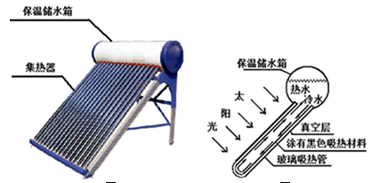

向某品牌太阳能热水器注入50kg的水,阳光照射一段时间后,水温从10℃升高到50℃。水的比热容是4.2×103J/(kg⋅℃).

(1)太阳能热水器是通过___方式改变水的内能。跟燃气热水器相比，太阳能热水器的优点是___.

(2)这段时间该热水器中的水吸收的热量是___J.

(3)如果这段时间该太阳能热水器接收到太阳辐射的热量是2.8×107J，则这段时间该热水器的效率是_ __.若该热水器集热器面积为2m2,则每平方米该热水器收集太阳能功率为__ __W(保留整数)。